Filtrar Subcategoria
Esta opção do sistema permite que você informe os parâmetros para filtrar as subcategorias que deseja alterar, excluir ou emitir um relatório. As subcategorias representam as subcategorias econômicas dos imóveis com abastecimento de água e esgoto. Para ter acesso a esta funcionalidade, acesse a opção via Menu de Sistema: GSAN > Cadastro > Categoria e Subcategoria > Subcategoria > Manter Subcategoria.
Feito isso, o sistema visualiza a tela abaixo:

Observação
Informamos que os dados exibidos nas telas a seguir são fictícios, e não retratam informações de clientes.
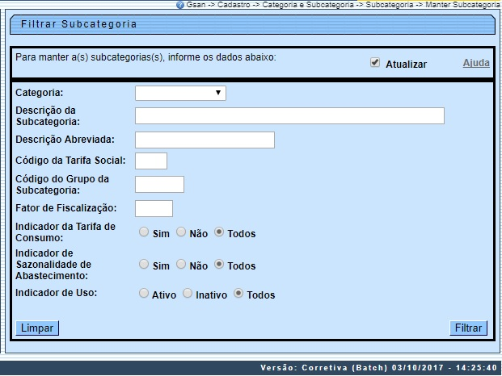

Tela de Sucesso
A tela de sucesso vai depender da configuração do filtro. Se o campo Atualizar estiver marcado e o filtro retornar apenas um registro, o sistema vai apresentar a tela Atualizar Subcategoria. Caso contrário, o sistema vai apresentar a tela Manter Subcategoria com a relação das subcategorias selecionadas pelo filtro.

Preenchimento dos campos
Informar, pelo menos, um dos parâmetros de pesquisa relacionados abaixo:
Campo | Orientações para Preenchimento
Atualizar | Você deve utilizar este campo para decidir se deseja que a tela Manter Subcategoria seja apresentada quando o resultado do filtro retornar apenas um registro do banco de dados.  Normalmente, este campo deverá ficar marcado quando se desejar efetuar uma alteração, e desmarcado quando se desejar efetuar uma exclusão, ou emissão de um relatório com o resultado do filtro.
Categoria | Selecione, se for o caso, a Categoria, para a qual deseja limitar o filtro das subcategorias.
Descrição da Subcategoria | Informar a descrição, ou parte da descrição da subcategoria. Não se preocupe com acentuação e caracteres especiais, nem com maiúsculas e minúsculas, pois, o sistema se encarregará de eliminar estas diferenças.  O sistema efetuará a pesquisa, considerando que o argumento de pesquisa informado corresponde às primeiras letras da descrição da subcategoria.
Descrição Abreviada | Informe a descrição abreviada da subcategoria, com no máximo, 20 (vinte) caracteres.
Código da Tarifa Social | Informe o código da tarifa social com 01 dígito.
Código do Grupo da Subcategoria | Informe o código do grupo da subcategoria, com no máximo 04 (quatro) dígitos.
Fator de Fiscalização | Informe o fator de fiscalização, com no máximo 02 (dois) dígitos. O default é o fator 10.
Indicador da Tarifa de Consumo | Informe uma das opções Sim, Não ou Todos.
Indicador de Sazonalidade de Abastecimento | Informe uma das opções Sim, Não ou Todos.
Indicador de Uso | Selecione a opção de acordo com suas necessidades em relação à situação da subcategoria.  Ativo, significa que só serão pesquisadas as subcategorias que estiverem ativas.  Inativo, as subcategorias inativas.  Todos, serão apresentadas todas as subcategorias, independentemente da situação.  As subcategorias inativas serão apresentadas na cor vermelha.

Funcionalidade dos Botões
Botão | Descrição das Funcionalidades
 | Utilize este botão para solicitar ao sistema a realização do filtro das subcategorias na base de dados, de acordo com os argumentos de pesquisa informados.
 | Utilize este botão para limpar todos os campos da tela.

Referências
Manter Subcategoria

Termos Principais
Categoria e Subcategoria
Clique aqui para retornar ao Menu Principal do GSAN

